Sistema Automatizado de Control Térmico y Refrigeración Inteligente para la Conservación de Productos
Ruelas Ojeda, Mayra Mayumy
Vila Tomy, Denilson Rully
Huillca Martinez, Jesus Alberto
Urco Chucos, Joshep Raúl

Resumen— El presente proyecto desarrolla un sistema automatizado de control térmico y refrigeración inteligente para la conservación de productos, basado en un microcontrolador ESP32 y una red de sensores capaces de monitorear en tiempo real variables como temperatura, humedad, calidad del aire, iluminación y presencia de agua. La información capturada es procesada para identificar condiciones de riesgo y activar automáticamente mecanismos de respuesta, como ventilación, alarmas sonoras, indicadores visuales y visualización en una pantalla LCD, reduciendo la dependencia de la supervisión manual. Además, el sistema incorpora tecnologías de sistemas embebidos e Internet de las Cosas (IoT), permitiendo una solución eficiente, escalable y de bajo costo para optimizar el almacenamiento de productos sensibles en sectores como el alimentario, farmacéutico, agrícola, industrial y tecnológico, contribuyendo a disminuir pérdidas, mejorar la seguridad y aumentar la eficiencia operativa. Palabras clave: Sistemas embebidos, ESP32, Internet de las Cosas (IoT), monitoreo en tiempo real, automatización, sensores ambientales, conservación de productos.

Abstract— This project develops an automated thermal control and intelligent refrigeration system for product preservation, based on an ESP32 microcontroller and a network of sensors capable of monitoring variables such as temperature, humidity, air quality, lighting, and water presence in real time. The captured information is processed to identify risk conditions and automatically activate response mechanisms, such as ventilation, audible alarms, visual indicators, and LCD display, reducing reliance on manual supervision. Furthermore, the system incorporates embedded systems and Internet of Things (IoT) technologies, enabling an efficient, scalable, and low-cost solution for optimizing the storage of sensitive products in sectors such as food, pharmaceutical, agriculture, industry, and technology, contributing to reduced losses, improved safety, and increased operational efficiency. Keywords: Embedded systems, ESP32, Internet of Things (IoT), real-time monitoring, automation, environmental sensors, product preservation.

- Introducción
La conservación adecuada de productos en sectores como la industria alimentaria, farmacéutica, agrícola y tecnológica depende directamente de las condiciones ambientales del lugar de almacenamiento. Variables como la temperatura, la humedad, la calidad del aire, la iluminación y la presencia de agua pueden afectar significativamente las propiedades físicas y químicas de los productos, ocasionando pérdidas económicas, deterioro prematuro, contaminación microbiológica y daños en la infraestructura.

Muchos almacenes de pequeña y mediana escala continúan dependiendo de inspecciones manuales periódicas, dificultando la detección inmediata de cambios ambientales. Además, el incremento de eventos climáticos extremos ha aumentado los riesgos asociados a la conservación de productos sensibles.

Frente a esta problemática, el presente trabajo propone el desarrollo de un sistema automatizado basado en un microcontrolador ESP32 capaz de monitorear continuamente diversas variables ambientales mediante sensores electrónicos y activar mecanismos automáticos de control cuando se detectan condiciones críticas. Asimismo, el proyecto integra conceptos de sistemas embebidos e Internet de las Cosas (IoT), permitiendo una solución de bajo costo, escalable y orientada a la automatización inteligente.
- fundamento teórico
- Evolución del control climático
Los sistemas de control climático han evolucionado desde mecanismos puramente mecánicos hasta arquitecturas inteligentes basadas en Internet de las Cosas. Entre 1950 y 1970 predominaban los termostatos y temporizadores mecánicos; posteriormente, la incorporación de microcontroladores permitió automatizar procesos industriales con mayor precisión. Durante las décadas siguientes aparecieron los sistemas SCADA para supervisión remota y, finalmente, el desarrollo del IoT posibilitó el monitoreo ambiental en tiempo real mediante sensores conectados a Internet. Actualmente, estos sistemas integran computación perimetral, inteligencia artificial, comunicación inalámbrica y automatización autónoma. Para validar
- Sistemas embebidos e Internet de las Cosas
Los sistemas embebidos constituyen la base de numerosas aplicaciones de automatización al integrar hardware y software especializados para tareas específicas. En este proyecto se utiliza el microcontrolador ESP32, el cual incorpora conectividad Wi-Fi y Bluetooth, permitiendo desarrollar aplicaciones IoT con capacidad de procesamiento local y comunicación remota.

Fig. 1. Evolución histórica de los sistemas de control climático.
- materiales y métodos
- Arquitectura en general
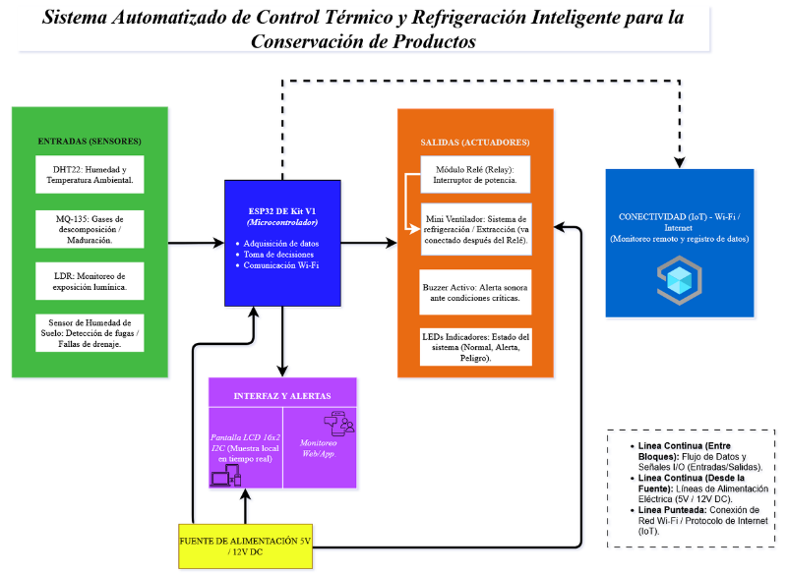
El sistema está conformado por un ESP32 DevKit V1 como unidad de procesamiento central y un conjunto de sensores encargados de adquirir información ambiental. Los datos obtenidos son procesados mediante algoritmos programados en lenguaje C++ dentro del entorno Arduino IDE. Posteriormente, el sistema toma decisiones automáticas y activa los actuadores correspondientes cuando alguna variable supera los umbrales establecidos.

Fig. 2. Arquitectura general del sistema propuesto.

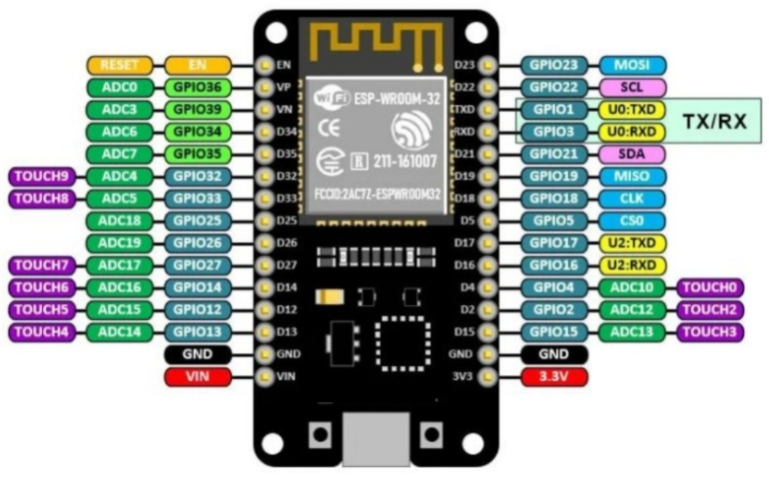
Fig. 3. Distribución de pines del ESP32 DevKit V1 utilizada en el proyecto.

- Componentes utilizados
- El prototipo emplea los siguientes componentes:
- ESP32 DevKit V1
- Sensor DHT22 para temperatura y humedad
- Sensor MQ-135 para calidad del aire
- Sensor LDR para iluminación
- Sensor de humedad de suelo para detección de agua
- Pantalla LCD 16×2 con interfaz I2C
- Módulo relé
- Mini ventilador
- Buzzer activo
- LEDs indicadores
- Protoboard
- Resistencias de 10 kΩ
- Cables jumper
- Software utilizado
- Arduino IDE
- Wokwi
- Proteus
- Lenguaje C++
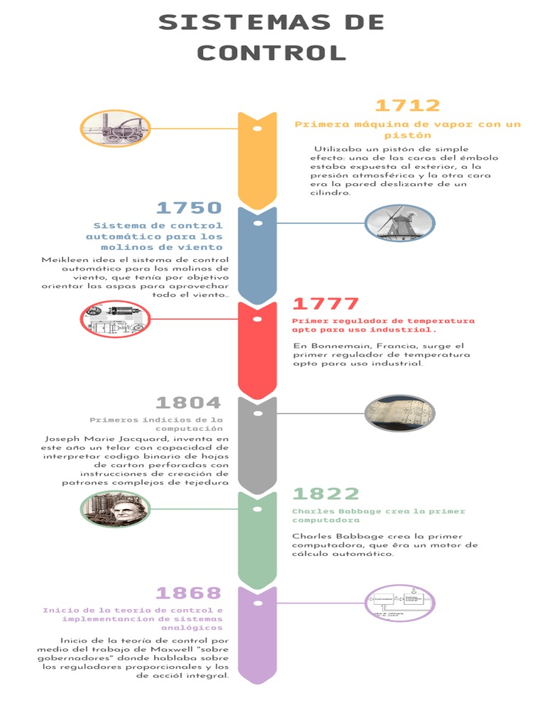
- diseño del sistema
El funcionamiento del sistema se basa en cuatro etapas principales:
Adquisición de datos: Los sensores capturan continuamente la temperatura, humedad, calidad del aire, iluminación y presencia de agua.
Procesamiento: El ESP32 recibe y procesa las señales digitales y analógicas provenientes de los sensores.
Toma de decisiones: Los valores obtenidos son comparados con umbrales previamente establecidos para determinar si existe alguna condición de riesgo.
Actuación: Cuando se detecta una condición crítica, el sistema activa automáticamente el ventilador mediante un relé, genera alertas visuales mediante LEDs, emite una alarma sonora con el buzzer y muestra mensajes informativos en la pantalla LCD.

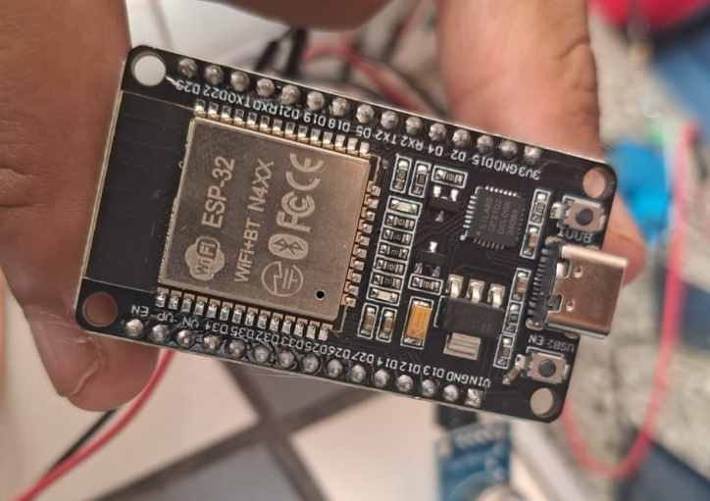
Fig. 4. Diseño virtual del sistema en Wokwi.
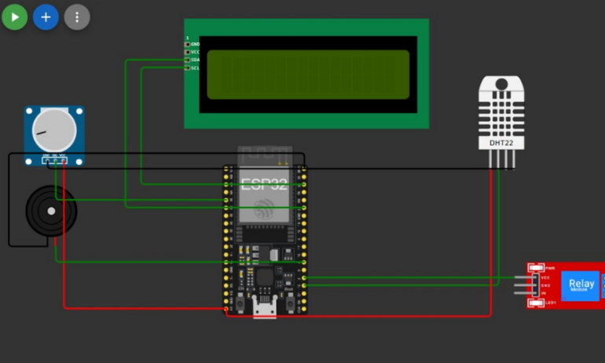
- implementación
Para validar el diseño se desarrolló inicialmente un prototipo virtual utilizando la plataforma Wokwi, permitiendo verificar la arquitectura electrónica y el funcionamiento lógico antes de construir el hardware físico.
Posteriormente se implementó el sistema utilizando el ESP32 DevKit V1 y los sensores correspondientes. El firmware desarrollado ejecuta un ciclo continuo de lectura de sensores, procesamiento de datos, visualización de información y control automático de actuadores. La lógica del programa incluye la lectura de temperatura y humedad mediante el sensor DHT22, la adquisición de datos analógicos del sensor MQ-135, la actualización permanente de la pantalla LCD y la activación automática del ventilador y las alarmas cuando se detectan condiciones ambientales críticas.

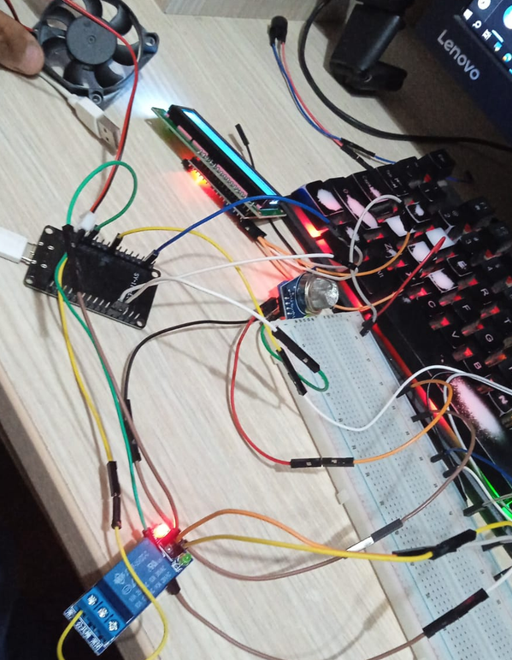
Fig. 5. Implementación física del sistema desarrollado.

Fig. 6. Implementación física del sistema basado en ESP32.
- resultados
Las pruebas realizadas demostraron que el sistema monitorea correctamente las variables ambientales y responde de forma automática ante diferentes escenarios simulados. Cuando la temperatura supera el umbral establecido, el relé activa el ventilador para reducir las condiciones térmicas del ambiente. Asimismo, al detectarse concentraciones elevadas de gases mediante el sensor MQ-135, el sistema activa simultáneamente el buzzer, el LED de alerta y muestra un mensaje de emergencia en la pantalla LCD.
La validación experimental confirmó el correcto funcionamiento del prototipo tanto en el entorno virtual como en la implementación física, evidenciando tiempos de respuesta adecuados y un comportamiento estable durante la adquisición y procesamiento de datos.

Estado del sistema
LED verde | Normal
LED amarillo | Advertencia
LED rojo | Alarma

- discusión
El sistema propuesto demuestra que la integración de sensores ambientales con el microcontrolador ESP32 constituye una alternativa eficiente para automatizar el monitoreo de condiciones de almacenamiento. La incorporación de tecnologías IoT facilita futuras ampliaciones hacia plataformas de monitoreo remoto, mientras que el uso de componentes de bajo costo favorece su implementación en pequeñas y medianas empresas. Entre las principales limitaciones se encuentra la necesidad de incorporar almacenamiento en la nube y algoritmos predictivos que permitan anticipar eventos críticos.

- conclusiones
- Se diseñó e implementó un sistema automatizado capaz de monitorear en tiempo real temperatura, humedad, calidad del aire, iluminación y presencia de agua.
- El uso del microcontrolador ESP32 permitió integrar sensores y actuadores en una plataforma de bajo costo con capacidad de procesamiento local y conectividad IoT.
- La automatización del proceso redujo la dependencia de inspecciones manuales y permitió una respuesta inmediata ante condiciones ambientales críticas.
- El prototipo demostró ser una alternativa viable para aplicaciones en los sectores alimentario, farmacéutico, agrícola, industrial y tecnológico, donde la conservación adecuada de productos resulta esencial.
Referencias
- S. E. Shafiei, T. Knudsen, R. Wisniewski y P. Andersen, “Data-driven predictive direct load control of refrigeration systems,” IET Control Theory & Applications, vol. 9, pp. 1022–1033, 2015.J. Breckling, Ed., The Analysis of Directional Time Series: Applications to Wind Speed and Direction, ser. Lecture Notes in Statistics. Berlin, Germany: Springer, 1989, vol. 61.
- Yin y S. Li, “Energy Efficient Predictive Control for Vapor Compression Refrigeration Cycle Systems,” IEEE/CAA Journal of Automatica Sinica, vol. 5, no. 5, pp. 953–960, 2018. https://doi.org/10.1109/JAS.2016.7510250M. Wegmuller, J. P. von der Weid, P. Oberson, and N. Gisin, “High resolution fiber distributed measurements with coherent OFDR,” in Proc. ECOC’00, 2000, paper 11.3.4, p. 109.
- J. Barreiro Montes, S. Zaragoza Fernández y V. Diaz Casas, “Internet of Things in energy-sensitive processes: Application in a refrigerated warehouse,” IEEE Access, 2024. https://doi.org/10.1109/ACCESS.2024.3406992 (2002) The IEEE website. [Online]. Available: http://www.ieee.org/
- G. Gómez Ruiz, R. Sánchez-Herrera, M. P. Orihuela y J. M. Andújar, “Modelado y evaluación de un sistema Peltier para conservar alimentos,” Jornadas de Automática, 2025. https://doi.org/10.17979/ja-cea.2025.46.12105FLEXChip Signal Processor (MC68175/D), Motorola, 1996.

